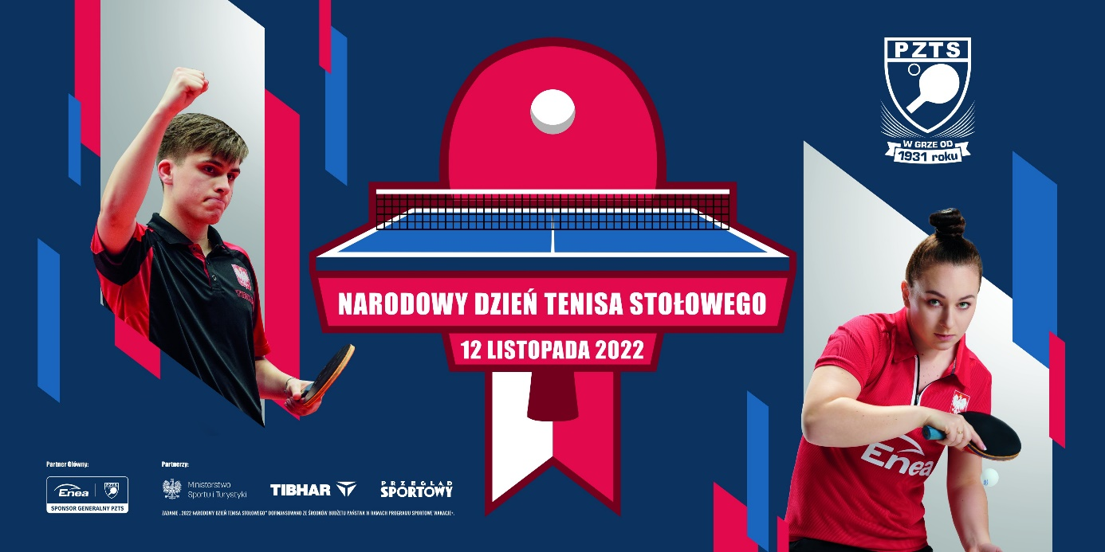
KARTA ZGŁOSZENIOWA
^{Kategoria U13}
Lp. | Nazwisko i imię | Data urodzenia | Klub Sportowy | Nr licencji PZTS  2022/2023*
1.
2.
3.
4.
5.
6.
Osoba dokonująca zgłoszenia:
Trener (maksymalnie 2 osoby):
Adres e-mail, nr telefonu:
* Licencje PZTS nie są wymagane podczas Narodowego Dnia Tenisa Stołowego

^{Kategoria U18}
Lp. | Nazwisko i imię | Data urodzenia | Klub Sportowy | Nr licencji PZTS  2022/2023*
1.
2.
3.
4.
5.
6.
Osoba dokonująca zgłoszenia:
Trener (maksymalnie 2 osoby):
Adres e-mail, nr telefonu:
* Licencje PZTS nie są wymagane podczas Narodowego Dnia Tenisa Stołowego

^{Kategoria OPEN}
Lp. | Nazwisko i imię | Data urodzenia | Klub Sportowy | Nr licencji PZTS  2022/2023*
1.
2.
3.
4.
5.
6.
Osoba dokonująca zgłoszenia:
Trener (maksymalnie 2 osoby):
Adres e-mail, nr telefonu:
* Licencje PZTS nie są wymagane podczas Narodowego Dnia Tenisa Stołowego

^{Kategoria AMATOR/WETERAN}
Lp. | Nazwisko i imię | Data urodzenia | Klub Sportowy | Nr licencji PZTS  2022/2023*
1.
2.
3.
4.
5.
6.
Osoba dokonująca zgłoszenia:
Trener (maksymalnie 2 osoby):
Adres e-mail, nr telefonu:
* Licencje PZTS nie są wymagane podczas Narodowego Dnia Tenisa Stołowego

Oświadczam, że wyżej wymienione osoby zgłoszone przeze mnie do turnieju posiadają aktualne badania lekarskie zgodne z obowiązującymi przepisami lub mają powyżej 23 lat (z wyjątkiem członków kadry narodowej) i uczestniczą w zawodach na własne ryzyko i odpowiedzialność. Jestem świadoma/świadom poniesienia wszelkich konsekwencji składania nieprawdziwych oświadczeń.

Oświadczam, że wyżej wymienione osoby zapoznały się z komunikatem organizacyjnym turnieju i zobowiązują się do przestrzegania zasad w nim zawartych.

